Ek: 2

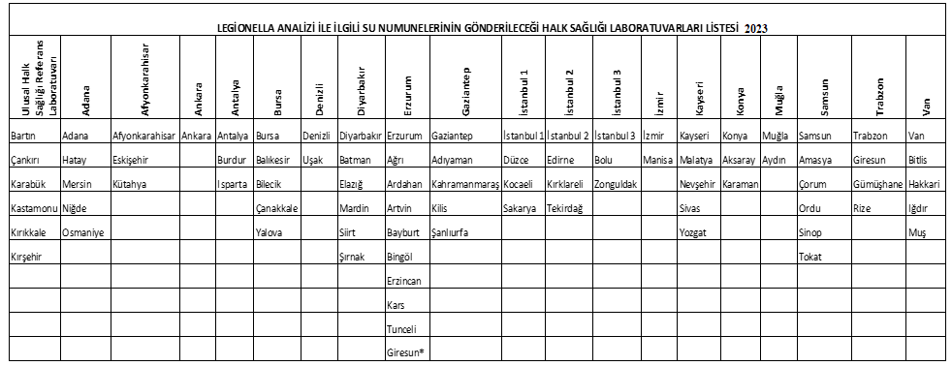
* Şebinkarahisar, Alucra ve Çamoluk ilçelerinin Legionella ile ilgili su numuneleri

